Comité des jumelages de Chilly Mazarin | CDJ Chilly Mazarin Téléphone : 0169342480  Rue Ollivier Beauregard  91380 Chilly Mazarin Télécopie : 0169103799
Rapport de mission
Diéma juillet 2007
Préalable.
La mission s’est déroulée du 25 juin 2007 au 2 juillet 2007. Elle a été perturbée par un mouvement de grève générale au Mali qui a entraîné une impossibilité d’atterrir à Bamako et une perte de 2 jours passés au Burkina Faso.
Les rendez vous ont pu toutefois être pris et tenus sur l’ensemble des sujets qui composaient la mission :
Barrage de Diéma
Marché de Diéma
Volet solaire de l’adduction d’eau
Centre de santé
Périmètres maraîchers

Chapitre | Adduction d’eau
1 | Adduction d’eau

Volet solaire de l’adduction d’eau
Rencontre avec M.Tamboura, chargé du projet. Il ressort que nous ne sommes pas tout à fiat en phase. Il propose de restaurer la station solaire en place avec les sommes que nous pouvons apporter alors que notre proposition consiste à augmenter la capacité de production d’origine solaire. Je lui fais remarquer que notre vocation n’est pas de suppléer les carences du programme PRS qui ne respecte pas ses engagements vis-à-vis de Diéma. Nous convenons de nous arrêter sur le projet suivant :
- Maintenir la station solaire existante dans son état actuel (panneaux, pompe solaire, onduleur, générateur et forage), l’adduction de Diéma pourvoyant au remplacement des installations au fur et à mesure de leur usure.
- Remplacer la pompe thermique sur le deuxième forage par une pompe mixte et équiper ce forage en solaire comme le premier tout en maintenant la possibilité de faire fonctionner dessus le moteur existant. Nous aurions donc deux stations solaires, étant entendu que le doublement de capacité n’entraînera pas un doublement de production mais simplement 50%(20m3 environ) en plus.
- S’assurer que le réseau ainsi enrichi sera connecté au réseau DNH/AFD et qu’un compteur interface sera installé pour une bonne connaissance des différentes productions et consommations.
M.Tamboura doit adresser rapidement à Claudie Piqué un dossier technique et un devis pour que le projet soit définitivement adopté. Dès signature qui pourrait intervenir rapidement, M.Tamboura s’engage à commencer les travaux. Je lui indique que la supervision par Kared/Biced est possible, compte tenu des financements. Il faudra que l’on arrête une décision en accord avec Essonne Sahel.

Rencontre avec le comité de gestion de l’eau
La rencontre s’est déroulée avec Le président Salihou Soukouna, le secrétaire général de la mairie, Issa Traoré et le secrétaire du comité de jumelage Abdoulaye Sissako. 3 points ont été abordés :
Le volet solaire de l’adduction d’eau. Je leur ai communiqué les éléments décidés plus haut avec M.Tamboura, ce qui a rassuré les participants, très inquiets de devoir faire fonctionner la nouvelle adduction d’eau avec un moteur unique très consommateur de fioul. J’ai abordé le problème financier en indiquant qu’une somme résiduelle d’environ 8 millions de fcfa restait à trouver et que nous proposions de partager cette somme entre Chilly et la trésorerie de l’adduction d’eau.J’ai obtenu l’accord unanime des participants.
La gestion actuelle de l’adduction d’eau. Elle se passe plutôt bien. Les 3 derniers relevés me sont remis. S.Soukouna insiste sur la régulation pratiquée entre le solaire et le thermique (fonctionnement simultané des deux énergies entre 15h et 17h) pour obtenir une consommation maximale. Pour ce qui est du recouvrement des créances de l’adduction d’eau sur ses anciens gérants, il m’est précisé que seul M.Sangaré a effectué des versements (550 000 Fcfa soit la moitié de ce qu’il doit). Les deux autres, Manaha Konté et Simbala Touré n’ont rien versé. Makan Cissoko entend mettre les choses au point, une fois la campagne électorale en cours terminée.
La nouvelle adduction d’eau. Les participants émettent des craintes sur le fonctionnement de la nouvelle adduction d’eau. Issa Traoré précise que le Conseil Communal vient de voter une délibération décidant de confier à une entreprise privée la gestion de l’adduction d’eau. Il n’est par contre pas prévu par la commune de confier la gestion de l’appel d’offres pour le choix du prestataire. A noter que Kared serait candidat à la gestion de l’adduction d’eau. Sur les travaux, on peut noter la construction des bornes fontaines
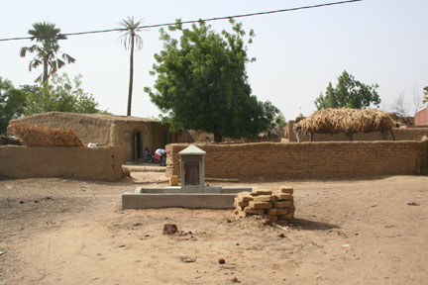

2 | Marché de Diéma

Rencontre avec Kassim, entrepreneur du chantier. Les travaux avancent. Il reste à faire :
- La finition de la dernière allée de hangars métalliques
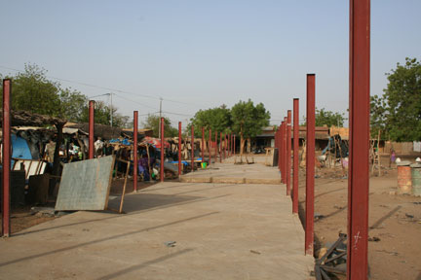

- La finition de la boucherie
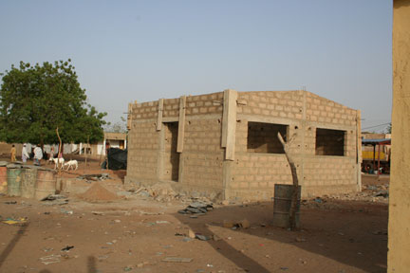

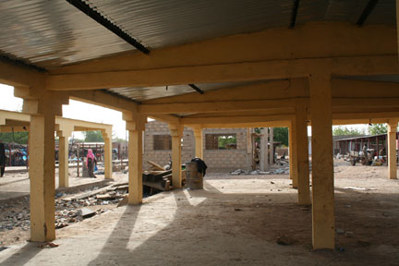
- Un hangar en maçonnerie comme celui-ci dessous

- 3 douches qui se situeront près des latrines existantes et permettront de ne pas utiliser ces latrines comme des douches. A noter que les latrines prévues seront remplacées par le hangar restant à faire.
Des factures ont été remises. J’ai signalé qu’elles ne me satisfaisaient pas dans la mesure où elles ne font pas apparaître les consommations intermédiaires et qu’elles ne permettent pas le contrôle. Il faudra à l’avenir exiger des factures détaillées et faire un cahier des charges pour le suivi de Biced. A noter que Kassim doit faire un appel de fonds auprès de Kared.
A propos des commerçants, j’ai posé le question au Maire de savoir quand ils allaient commencer à régler leur part. Je n’ai eu qu’une réponse évasive, un peu à côté du sujet. Je pense qu’il est souhaitable d’éclaircir ce point, notamment en faisant de la résistance lors du prochain appel de fonds.

3 | Barrage

Réunion avec M.Bengaly, ingénieur au Ministère de l’aménagement du territoire , J.Ryckelynck, M.Mariko
Cette réunion qui avait été précédée d’une concertation avec la SAED a permis de finaliser le projet de barrage. Les conclusions sont les suivantes :
- Il n’y a aucun risque d’inondation de Diéma, compte tenu de la crue décennale et des niveaux relevées.
- Il n’est pas nécessaire de faire une digue, mais de combler les points bas situés sur le tracé théorique de la digue
- Il faut, à l’intérieur du bas-fond, aplanir le terrain sur une vingtaine d’ha de manière à agrandir le périmètre cultivable
- Il faut prévoir un ouvrage légèrement plus haut que celui prévu par la SAED ;
- Déplacement de l’ouvrage près de l’ancien de manière à gagner environ 10 ha de culture
- Les eaux qui inondent Diéma ne proviennent pas du bas-fonds mais du ruissellement des eaux de pluie.
Afin de rassurer la population qui peut mettre en doute ces conclusions techniques,
- il faut, avant la construction du barrage, réaliser un ouvrage qui permettra d’écouler les eaux de ruissellement des rues de Diéma. Ainsi, il est prévu de faire un caniveau de 2 mètres de large environ qui ira de l’hôpital à la radio (près du café du Kaarta).
- Afin de limiter les coûts , l’étude sera réalisée par Kared dans les plus brefs délais.

Réunion avec M.Diarra, Ministre de l’aménagement du territoire et J.Ryckelynck.
Présentation du projet de barrage. Vif intérêt du Ministre. Nous lui demandons s’il peut financer la partie assainissement. Sa réponse :
- L’étude technique doit être faite très rapidement.
- Le projet doit être transmis au Maire qui avec le Président du conseil de Cercle déposera le projet auprès du Conseil Régional en signalant qu’il s’agit d’un projet prioritaire pour Diéma. Le Conseil Régional devra ensuite transmettre le dossier au Ministère de l’aménagement qui trouvera les financements.

Impression sur ce point : Le dossier dépend en grande partie des changements à intervenir dans la composition du gouvernement Malien, mais cela est jouable.

Visite des chantiers de périmètres maraîchers.
Remerciements à Makan qui a mis un véhicule à ma disposition pour cette visite réalisée avec Issa Traoré notamment.
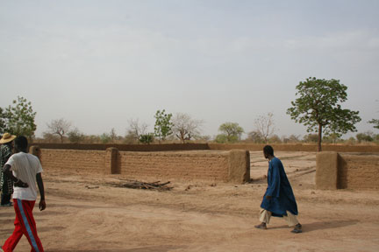
SIRAKORO : Réception très chaleureuse de la population qui nous remet un mouton. Le travail effectué depuis décembre est important puisque les villageois ont fini le mur d’enceinte du périmètre

Ils souhaitent pouvoir cultiver à partir de septembre. Je leur ai signalé que nous ferions tout notre possible mais qu’il fallait y aller progressivement. Compte tenu de l’état de pauvreté de la population, encore plus visible à la fin de la période sèche, ce dossier me paraît absolument prioritaire.
FANGOUNE KAGORO ; Bon travail de la population ici également et du puisatier.
Les deux puits sont presque terminés
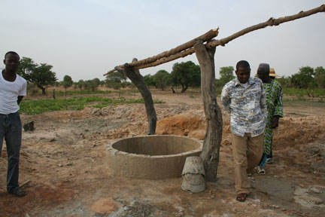
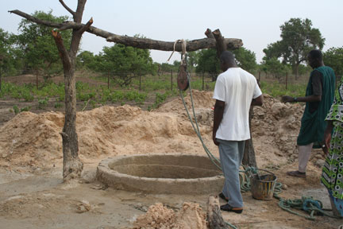

De même le pourtour grillagé est en cours de finition
Le chef de village Fofana m’a remercié chaleureusement et m’a indiqué qu’il allaient rapidement se mettre à la culture du champ. Ils sont très tentés par la pomme de terre qui est d’un rendement très intéressant (300fcfa le kg)

4 | CSCOM

Rencontre avec M.Aliou Kayo (alioukayo@hotmail.com) coordonnateur du groupe pivot santé sur le projet de cscom de Diéma. Il m’informe que le retard de construction est de leur fait. Un architecte, M.Sidibé a été missionné et doit lui remettre un rapport sur la construction dans les plus brefs délais ainsi que les termes de référence. Le dossier sera finalisé fin juillet avec le choix de l’entrepreneur, chargé de la construction. Le financement de l’opération se compose de :
Groupe pivot | 44 962 886 fcfa
Diéma | 19 418 850 fcfa
Cerdepe | 1 551 000 fcfa
Total | 65 931 736 fcfa

A noter que le cscom fonctionne déjà dans des locaux prêtés par Makan Cissoko. M.Kayo m’a demandé de le contacter si nous avions des questions à lui poser. Makan Cissoko n’est pas trop au courant de ce dossier. Il est vrai qu’il a d’autres chats à fouetter en ce moment…

CONCLUSION
Une mission assez éprouvante car accomplie très rapidement du fait de l’épisode de la grève. Les projets avancent régulièrement et les Diémiens sont conscients des efforts que nous faisons. A preuve le fait que beaucoup de candidats députés se réclament des réalisations que nous finançons. Il est par ailleurs confirmé que les villageois des hameaux sont sérieux et respectent leurs engagements, ce qui n’est pas toujours le cas en ville.
Un point à améliorer en dehors de la communication : les justificatifs des travaux. Il faudra en rediscuter à la rentrée.
Une crainte : l’élection du Maire à la députation, ce qui entraînerait l’élection d’un nouveau Maire et l’incertitude sur nos projets. Pour l’heure les résultats sont les suivants :
Adéma (député sortant) : 34%
RPM (Makan) : 26%
Les autres partis se désistent pour Makan
Henri FIORI

